江苏省无锡市崇安区2014-2015学年八年级上学期期中考试物理试题及答案
一、选择（每题2分，共30分）
1. 以下温度最接近25℃的是（ ）
A．冰水混合物的温度 B．人的正常体温
C．人感到舒适的房间温度  D．无锡盛夏中午的室外温度
2. 下列说法中正确的是（ ）
A．只要物体振动，人就一定能听到声音
B．固体、液体、气体都能传播声音
C．宇航员们在月球上也可以直接用口语交谈
D．声音在固体、液体中比在空气中传播得慢些
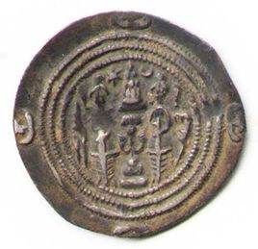
3. 如图为一枚古钱币，人们常用手指弹银元边缘并移动到耳边听其声音来
第3题图
鉴别银元的真假，这主要是根据声音的（ ）
A．音色 B.响度 C. 声速 D.回音
4． 如图是“探究影响音调高低因素”的实验装置。下列说法错误的是（ ）
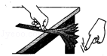
A．通过改变钢尺伸出桌面的长度来改变钢尺振动的频率
第4题图
B．多次实验中，保持钢尺振动的振幅相同，运用了控制变量法
C．钢尺伸出桌面越长，振动越快
D．物体振动的快、频率高，发出的声音音调高
5．下列措施不能减弱噪声的是（ ）
A. 在摩托车上安装消声器
B. 装在城市高架桥道路两侧的透明板墙
C. 在声音传播途径中植树造林
D. 在人耳处戴上助听器
6．关于声现象，下列说法正确的是（ ）
A．声波和光一样能在真空中传播
B．声音在空气中的传播速度一定是340m/s
C．超声波在医学上能击碎结石是因为超声波具有能量
D．通过居民区的高速铁路需加装隔音屏障是在声源处减弱噪音
7．有一天，雾、露、霜、雪四姐妹在一起争论自己的出生由来，谁也不认同谁，下列关于她们的说法中，你认为正确的是（ ）
A．雾说：我是水汽化而来 B．露说：我是水蒸气液化而来
C. 霜说：我是水凝固而来 D．雪说：我是水升华而来
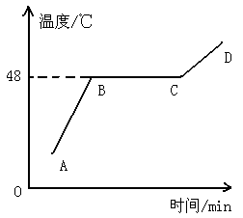
8．如图为海波的熔化图象，有关这个图象，下列说法正确的是（ ）
第8题图
A. 当温度达到48℃时，海波已经熔化完了
B. BC段海波没有吸收热量，所以温度没有升高
C. BC段海波在继续吸热，温度不变，完成熔化过程
D. 图象上AB段为固态，BC段为液态，CD段为气态
9．下图是生活中晾衣服的几种情景，由此判断下列说法正确的是（ ）
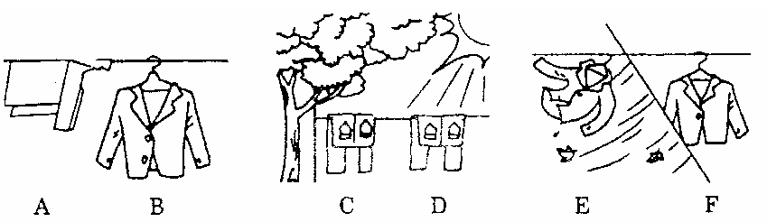

A. 衣服A和B相比较，B干的快，说明液体蒸发的快慢与温度有关
B. 衣服C和D相比较，D干的快，说明液体蒸发的快慢与表面积有关
C. 衣服E和F相比较，E干的快，说明液体蒸发的快慢与空气流动的快慢有关
D. 蒸发是液体在任何温度下都能发生的，它需要放出热量
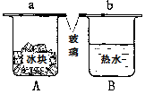
10．如图所示，常温下两个烧杯，分别盛有冰块和热水，上方均盖有一块玻璃片分别为a、b，过一会儿可明显看到 ( )
A ．a、b两块玻璃外侧均有小水珠
B ．a、b两块玻璃内侧均有小水珠
C ．a块玻璃内侧、b块玻璃外侧有小水珠
D ．a块玻璃外侧、b块玻璃内侧有小水珠
11. 小明在第二次参观梅园“冰雪奇缘”冰雕艺术展中，发现冰雕作品比第一次看的时候变小了，这是因为冰雕发生了（ ）
A. 升华 B. 熔化 C. 汽化 D. 凝华
12．把一块冰投入到一杯水中（不与外界发生热传递），冰的质量逐渐增加，由此可以判断是（ ）
A .冰原来的温度低于0℃ B .冰原来的温度等于0℃
C .冰原来的温度高于0℃ D .以上三种情况均有可能
13．国庆假期，在蠡湖风景区内，小明用装有滤色镜的照相机给一株绿叶白花的睡莲拍照，在洗出来的照片上看到的却是黑叶红花，那么滤色镜玻璃的颜色可能是（ ）
A．黑色 B．红色
C．绿色 D．白色
14．下面的四种现象中，不是由光的直线传播形成的是（ ）
A.手影 B.水中倒影 C.日食形成 D.小孔成像
15．若右图中猫的头部位置保持不变，把镜子沿MN截成两半，并分别向两侧平移一段距离，则猫的头部通过左、右两半面镜子（ ）
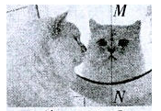
A.都不能成像[来源:学,科,网]
第15题图
B.各成半个像，合起来成一个完整的像
C.都成完整的像，且两个像在同一位置
D.都成完整的像，且两个像在不同位置
二、填空题（每空1分 共34分）
16．考试铃声响后，同学们开始翻动试卷答题。铃声是通过_______传到同学们的耳朵，试卷翻动的声音是试卷 产生的。
17．医生用的“B超”是利用 声波获得信息，并且利用这种声波还能击粹病人体内的胆结石，说明声音具有 。
18．某种昆虫靠翅膀振动发声。如果这种昆虫的翅膀在1min内振动了300次，则它振动的频率是_______Hz，人类_______听到这种声音。（选填“能”或“不能”）
19. 长笛、箫等乐器，吹奏时抬起不同的手指，就会改变空气柱振动的长度从而改变声音的 （选填“音调”、“响度”或“音色”）；架子鼓、音叉等乐器，用大小不同的力敲打架子鼓时会改变鼓声的 （同上）；在月球，无论如何演奏乐器，都不能听到，原因是 。
20. 红外线是一种看不见的光，通过红外线的照射，可以使物体温度 。发霉的衣服拿到阳光下晒晒，有利于身体的健康，这是利用 可以杀菌的性质。
21．如图是常用的一种体温计，它是根据测温液体 的性质制成的，该体温计的量程是 ，分度值是 。
第21题图

22．北方冬天的清晨，我们经常看到玻璃窗上有美丽的“冰花”，这是_______（选填“室内”或“室外”）空气中的水蒸气遇冷发生_______（填“物态变化”名称）形成的。
23. 妈妈炒菜时，正准备向已预热的锅内倒油，在旁帮忙的张伟同学不小心在锅里滴了几滴水，他看到小水珠落到锅底很快就不见了。小水滴发生的物态变化名称是 ，妈妈把油倒入锅内后，却不见油冒气泡，这是因为油的沸点比水 （选填“高”或“低”）。
24. 如图所示是一些小冰块的温度随加热时间变化的图象，由图象可知：
冰的熔点是 ；加热至第10min时，物质的状态为 。

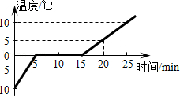
第24题图

25．雨后天空，常常出现彩虹，这属于光的 现象。彩色电视机屏幕上各种艳丽色彩是由红、 、蓝三种色光通过适当的比例混合得到的。
26. 小孔成像实验早在《墨经》中就有记载，小孔成像成 、 像(选填“倒”或“正”/ “虚”或“实”)，与小孔的形状 关。（选填“有”或“无”）
27. 2014年10月9日，无锡的很多市民在自家阳台欣赏到一轮“红月亮”高挂夜空的迷人景象，此次月全食是由于光的 造成的。
28．某同学站在竖直放置的平面镜前2m处，镜中的像到平面镜的距离 m当该同学走近平面镜时，镜中像的大小将 （选填“变大”、“变小”或“不变” ）。
29．入射光线跟镜面的夹角是25°，则反射角是_______°，若入射角减小5°，则反射光线与入射光线的夹角为_______°，若入射光线垂直射向镜面，则反射角是_______°。
30．电影院里的银幕用粗糙的白布制成，表面粗糙，能使照射到上面的光发生 反射（选填“镜面”或“漫”），而白色表面可以反射 光(选填“所有色”或“单一色”)，可以使处于屏幕前不同位置的观众都可以看到色彩正常的画面。为了防止电影院偷拍制作盗版电影，科学家发明了一种反盗版电影的装置，将装置安装在银幕后面，其发出的红外线通过银幕上的小孔射向观众席上的偷拍摄像机，在摄像机感光器件上感光，从而形成干扰亮点。此装置的使用 （选填“会”或“不会”）影响观众的观看。

三．解答题（共36分）
31. 作图（共6分）
（1）根据平面镜成像特点，在图甲中画出物体AB在平面镜中所成的像A'B'。
（2）图乙中入射光线与镜面成60º的夹角，请画出反射光线并标出反射角的大小。
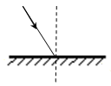
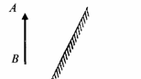
60º

甲
乙

（3）小宇的妈妈喜欢在家中养花，为了使客厅里花盆中的花能茁壮成长，小宇想让室外太阳光照射到盆中花上的B处，如图丙,请你在图中把光路补充完整并过A点画出放置的平面镜。
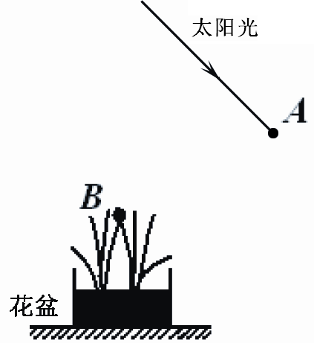
太阳光
[来源:Zxxk.Com]

丙

32．（10分）某同学做“观察水的沸腾”实验：
（1）安装该实验装置时，应该先固定图甲中A、B两铁圈中的 铁圈。
（2）该同学实验装置及读温度的方法如下图甲所示，他在实验中的错误是：
① ②
（3）这个实验所需要的器材，除下图所示器材外，还需要火柴和____ __
（4）若操作正确无误，根据图乙可知某一时刻烧杯中水的温度是 ℃。
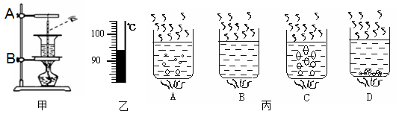

（5）下表是本实验过程中不同时刻的温度记录，小明由于粗心大意记错了一个实验数据，你认为错误的数据是 ℃。由实验数据可知，水沸腾时的温度是________℃，可判断当时的大气压 （选填“高于”、“等于”或“低于”）1标准大气压。
时间/min | … | 8 | 9 | 10 | 11 | 12 | 13 | 14 | …
温度/℃ | … | 96 | 97 | 98 | 98 | 95 | 98 | 98 | …

（6）如上图丙中的四个图表示的是水在沸腾前后连续加热过程中出现的四个现象，请按它们出现的先后顺序排列起来： 。（只要写字母）[来源:学科网]
（7）实验过程中发现：从开始加热到水刚沸腾时所用时间过长，请你想一种可以节省实验时间的办法 。
33．（3分）晶体在熔化过程中要不断地吸收热量，小明由此提出问题：晶体熔化过程中吸收热量的多少与哪些因素有关？他的猜想是：
猜想一：晶体熔化过程中吸收热量的多少可能与晶体的种类有关．
猜想二：晶体熔化过程中吸收热量的多少可能与晶体的质量有关．[来源:学|科|网Z|X|X|K]
为了验证猜想一，他选择了甲、乙两种晶体进行实验，其探究过程如下：
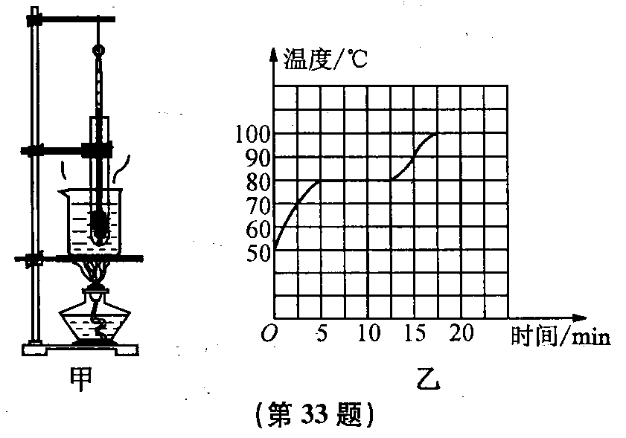

（1）取一定质量的晶体甲，用如图甲所示的装置加热，得到了熔化时温度随时间变化的图像如图乙所示，则晶体甲熔化过程大约持续的时间t₁＝_______min。
（2）取______________的晶体乙，用同样的实验装置加热，记下熔化过程所用的时间t₂。
（3）比较t₁和t₂，若t₁和t₂不等，则说明猜想一是_______（选填“正确”或“错误”）的。
34．（10分）如图所示是探究“平面镜成像的特点”的情景：竖立的薄透明玻璃板下方放一张白纸，再准备A、B两支大小、外形完全一样的蜡烛，然后把点燃的蜡烛A立在玻璃板前，又把蜡烛B放在玻璃板后面，以A蜡烛为成像物体。
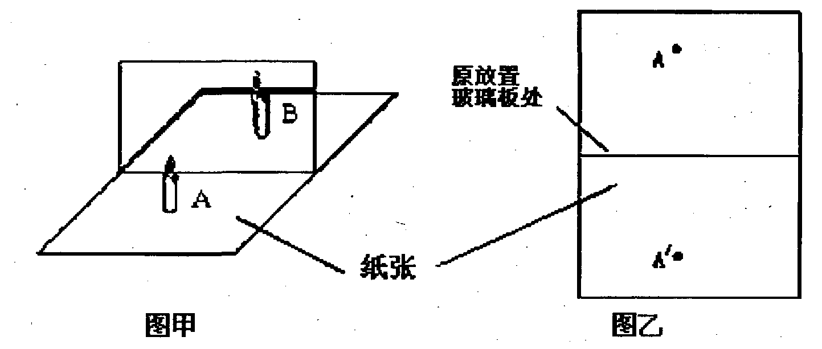

（1）该实验选择两个相同的蜡烛A和B，是为了比较像与物_______关系。
（2）我们应选择___________(选填“较厚”或“较薄”）的平板玻璃来代替日常使用的平面镜，能在观察到A蜡烛像的同时，也能透过玻璃看到B蜡烛，从而确定______________。
（3）为了便于观察，该实验最好在 （填“较明亮”或“较黑暗”）的环境中进行。
（4）将蜡烛B在玻璃板后的纸面上来回移动，发现无法让它与蜡烛A的像完全重合（如图甲）．你分析出现这种情况的原因可能是_____________________。
（5）实验中，小明移动蜡烛B，使其与蜡烛A的像完全重合，此时同桌的小红在旁边的位置观察到蜡烛B与A的像_________（选填：“重合”或“不重合”）。撤去蜡烛B并在原蜡烛B的位置放一与玻璃板平行的光屏，则光屏上_______（选填“能”或“不能”）显示蜡烛A的像，说明物体通过平面镜所成的像是_______像。
（6）图乙是小明同学经过本次实验后，在白纸上记录的像与物对应点的位置，他接着连接了像与物的对应点，发现连线与镜面是垂直的关系，然后又分别测量物与像到平面镜之间的距离，发现距离相等。请问小明同学能否得出像与物关于平面镜对称？
答：_______，理由是：_____________________。
35．（4分）为了验证光的反射定律，海若同学准备了一块平面镜、一块画有法线ON的平整硬纸板、直尺、量角器及铅笔。
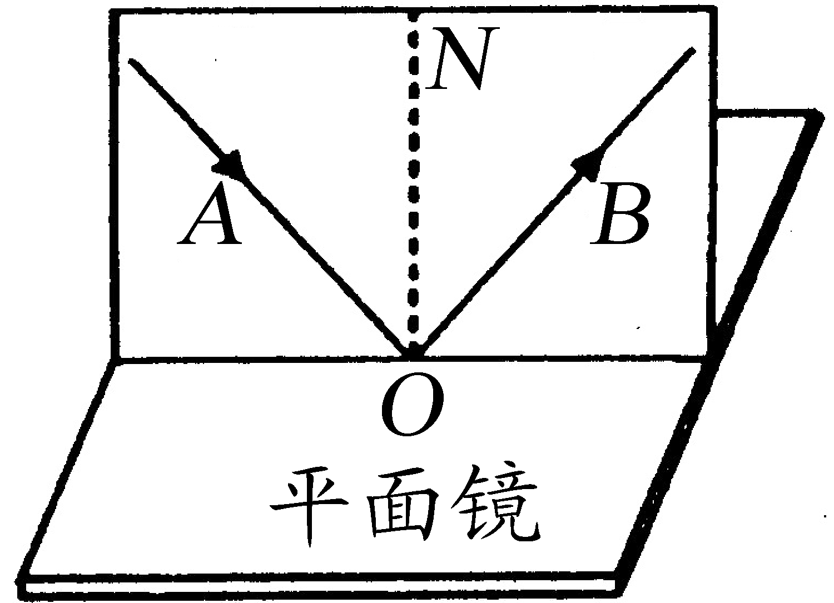
（1）如图所示，把一可沿ON折叠的白色硬纸板放置在平面镜上，使一束光紧贴硬纸板射向镜面上的O点，在纸板上描出入射光线AO和反射光线OB，并测出反射角和入射角。改变光的入射角度，重复上述实验步骤．该实验探究的问题是（ ）
A．光能否发生反射？ B．光线是否沿直线传播？
C．光是否只能在镜面上反射？ D．反射光线的位置有什么规律？
（2）沿ON将右侧纸板向后折，反射光线 （填“仍存在”或“不存在”），纸板上 （填“能”或“不能”）看到反射光线，这说明反射光线和入射光线在 。

36．（3分）阅读短文并回答下列问题：
会“拐弯”的声音
声音不但会“爬行”，而且会“拐弯”。
1923年，荷兰的一个火药库发生了大爆炸，据调查，在100千米的范围内，人们清楚地听到了爆炸声，在100千米到160千米的地区内，人们却什么没有听到，令人奇怪的是，在1300千米的地方的人们却又清楚地听到了爆炸声。
这真是件有趣而又奇怪的事！声音怎么会拐弯绕过中间地带呢？
原来声音有个“怪脾气”：它在温度均匀的空气里是笔直地走的；一旦碰到空气的温度有高有低时，它就尽挑温度低得地方走，于是声音就拐弯了。如果某个地区接近地面的温度变化得厉害，这儿高那儿低，那么声音拐到高空后又会往下，这样就会造成一些奇怪的现象。
请根据材料回答下列问题：
（1）烈日炎炎，在沙漠或戈壁滩上，即使相距不太远的人也难听清对方的大声喊叫，其中一个主要原因是声音在传播时向________拐弯。
（2）“姑苏城外寒山寺，夜半钟声到客船”，若枫桥到寒山寺的距离为1020m，客船里的乘客听到钟声至少是______s前僧人撞击钟面而传来的。
（3）自从无锡高速火车通行后，每天不同时刻都有火车经过离我们家或学校不太远的地方，你注意过吗？夜晚和早晨听到火车的汽笛声很清楚，一到白天就不太清楚了，有时甚至听不见，请根据上面的知识你分析造成这种现象的主要原因是什么？
___________________________________________________________________。

崇安区2014－2015学年第一学期期中考试参考答案
八年级物理
一、选择（每题2分，共30分）
1 | 2 | 3 | 4 | 5 | 6 | 7 | 8
C | B | A | C | D | C | B | C
9 | 10 | 11 | 12 | 13 | 14 | 15
C | D | A | A | B | B | C
二、填空（每空1分，共35分）
16. 空气 、 振动 17. 超 、 能量
18. 5 、 不能
19. 音调 、 响度 、 声音不能在真空中传播
20. 升高 、 紫外线 21. 热胀冷缩 、 35～42℃、 0.1℃
22. 室内 、 凝华 23. 汽化 、 高
24. 0℃ 、 固液共存 25. 色散 、 绿
26. 倒 、 实 、 无 27. 直线传播
28. 2 、 不变 29. 65 、 120 、 0
30. 漫 、 所有色 、 不会
三、探究题（第31题每小题2分，第32—36每空1分，选择题1分）
31.
太阳光
A
[来源:Z。xx。k.Com]
60º
30°

B
A’

B’
甲
乙
丙

32.（1） B （2）① 温度计碰到容器底部 ② 视线未与液柱上表面相平
（3） 秒表 （4） 94 （5） 95 、 98 、 低于
（6） BDAC
（7） 减少水的质量或者用较大的火或用温水加热（理由合理即可）
33.（1） 7.5 （2） 相同质量 （3） 正确
34.（1） 大小 （2） 较薄 、 像的位置
（3） 较黑暗 （4） 玻璃板未与桌面垂直
（5） 重合 不能 、 虚
（6） 不能 、 只做一次实验，具有偶然性
35.（1）（ D ） （2） 仍存在 、 不能 、 同一平面
36.（1） 上
（2） 3
（3） 早晚地表温度低，声音向地表附近传播

